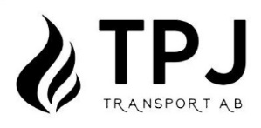

Trafiksäkerhetspolicy

TPJ Transport AB skall arbeta för en verksamhet med varaktigt hög trafiksäkerhet.
Förare, medtrafikanter, kunder m.fl. skall uppleva säkerhet och trygghet genom företagets agerande.

TPJ Transport AB skall verka för att,

Våra anställda ska,
Ha den behörighet och den hälsa som krävs för att på ett trafiksäkert sätt köra i tjänsten,
Genomgå utbildningar kontinuerligt i lastsäkring,
Inte använda mobiler eller datorer under bilfärd

Våra fordon ska vara utrustade med,
Bältespåminnare som signalerar ljud och ljus om bältet inte används när motorn är påslagen,
Krockkuddar

Våra transporter planeras alltid så att vi inte bryter mot gällande lagstiftning. Vi tar också hänsyn till andra faktorer som påverkar tidsplanering och vägval, exempelvis raster, trafikproblem, mörkerkörning och dålig väderlek.
Vi utför aldrig uppdrag som på ett sådant sätt att det kan leda till att vi bryter mot gällande lagstiftning och/eller vår policy.

